GEZ | KARTA ADRESOWA GMINNEJ EWIDENCJI ZABYTKÓW |  | 3. Miejscowość  GRABOSZYCE
- Nazwa  Kościół parafialny p.w. św. Andrzeja |  | - Czas powstania  1585 r. | 3. Miejscowość  GRABOSZYCE
8. Fotografia z opisem wskazującym orientację albo mapa z zaznaczonym stanowiskiem archeologicznym  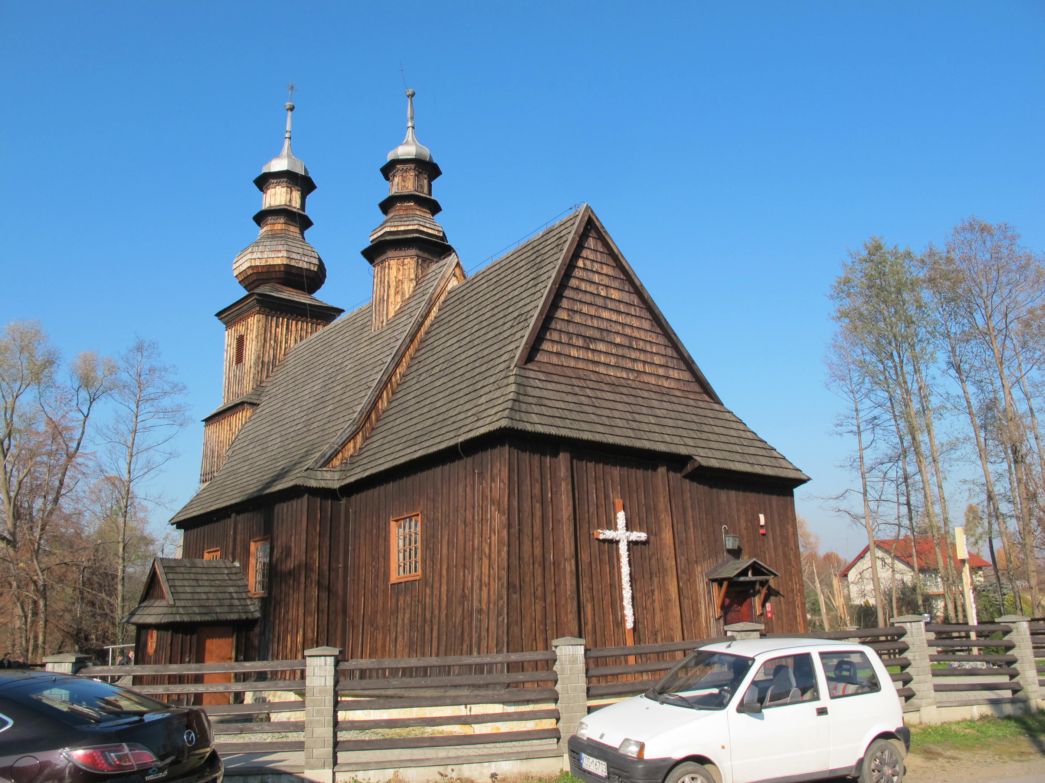  Graboszyce 15, dz. nr 798, centrum wsi. |  |  | 4. Adres  32-640 Graboszyce 15  dz. nr 798
5. Przynależność administracyjna

Województwo MAŁOPOLSKIE

Powiat OŚWIĘCIMSKI

Gmina ZATOR

6. Formy ochrony

REJESTR ZABYTKÓW
A-282 z 26.06.1961
aktualny nr
A-79/M

7. Opracowanie karty (autor, data i podpis)

Andrzej Siwek, 28.10.2011.

